综合作业

1. 写一个程序实现字符串压缩的方法，并进行测试

**2. 用turtle绘制一个象棋棋盘**



1. **用turtle 绘制一面国旗**

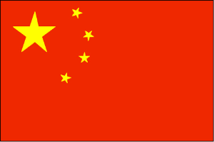

**4. 创建一个Excel文件，录入20条数据（成绩中要有各个分数段的成绩），利用ppt介绍的excel文件读取进行数据处理并绘图**

学号 姓名 班级 计算机 数学 物理 外语

1. 计算每个学生的总成绩和平均成绩，在屏幕输出
2. 计算每门课的及格率>60，优良率 >80 和优秀率>90
3. 画出计算机课程的成绩曲线和直方图分布

直方图用hist，参考[http://www.2cto.com/kf/201407/317115.html 2.3](http://www.2cto.com/kf/201407/317115.html%202.3)部分

**5. （选做）根据游戏设计参考文档的案例，完成游戏设计并进行改进**

1）降低敌方出现的速度

2）采用鼠标控制

**6. 撰写实验报告，参见模板**